Informacja prasowa
Warszawa, 3 września 2019

Nowa pralka Whirlpool FreshCare+ z odświeżonym designem – zapewni świeżość twoim ubraniom!
Jaki jest sekret idealnie świeżego prania? Czas! Dlatego właśnie wiele osób robi pranie tylko wtedy, gdy znajduje się w domu, ponieważ ubrania na długo pozostawione w pralce mogą zyskać nieświeży, stęchły zapach. Zapomnij o tym problemie dzięki innowacyjnym rozwiązaniom w pralkach Whirlpool z linii FreshCare+, które zapewnią doskonałą pielęgnację twoich ubrań w trakcie prania, nie musisz ich również wyjmować z pralki natychmiast po zakończeniu cyklu.
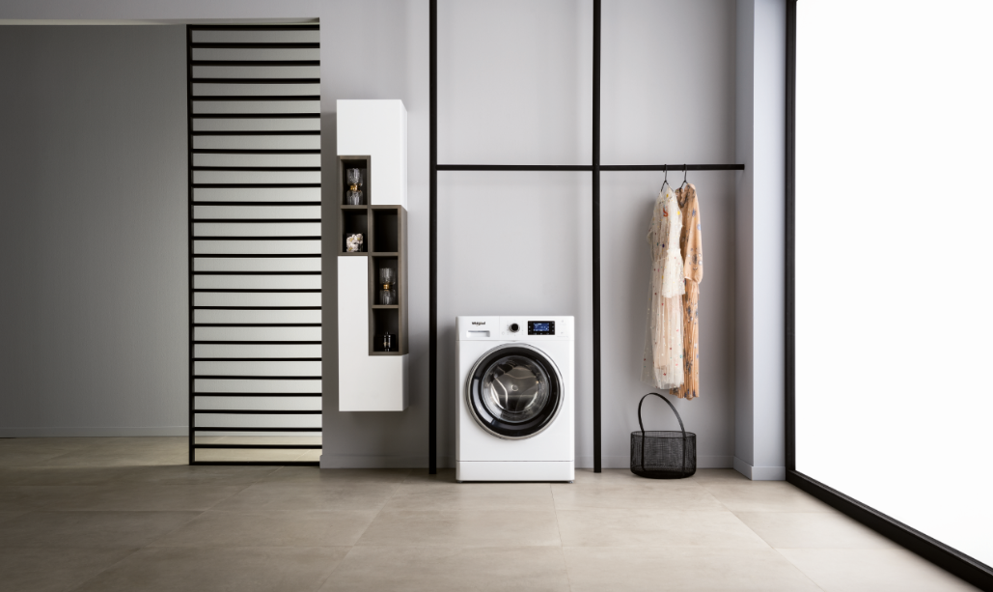

Obecna linia pralek Whirlpool z funkcją FreshCare+ została wzbogacona o nową, elegancką wersję Black Line z kontrastującymi, czarnymi drzwiami (np. model Whirlpool EFWG81283BPL, cena: 1349 zł). Dzięki funkcji FreshCare+ twoje pranie zachowa świeżość i przyjemny zapach nawet do 6 godzin po zakończeniu cyklu prania. Dlatego nie musisz się już przejmować, jeżeli podczas pracy pralki musisz wyjść z domu lub po prostu nie masz czasu, aby wyjąć prania.
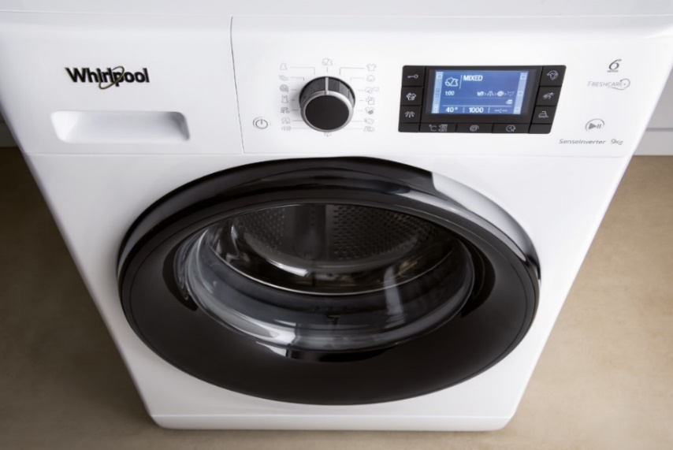
Dzięki nowemu systemowi SoftMove, który dostosowuje ruchy bębna do każdego rodzaju tkaniny, pralka z linii FreshCare+ zapewnia wysoką jakość i perfekcyjne rezultaty prania. Posiada również intuicyjną technologię Whirlpool 6. Zmysł, która dostosowuje i kontroluje ilość potrzebnej wody oraz pracę silnika w trakcie każdej fazy, począwszy od namaczania, aż do płukania. Czujniki technologii 6. Zmysł określają wagę wsadu, który został umieszczony w bębnie, urządzenie na bieżąco monitoruje parametry prania, zgodnie z rodzajem tkaniny. To zapewnia nie tylko znakomite rezultaty, ale również pozwala zaoszczędzić czas, wodę i energię.
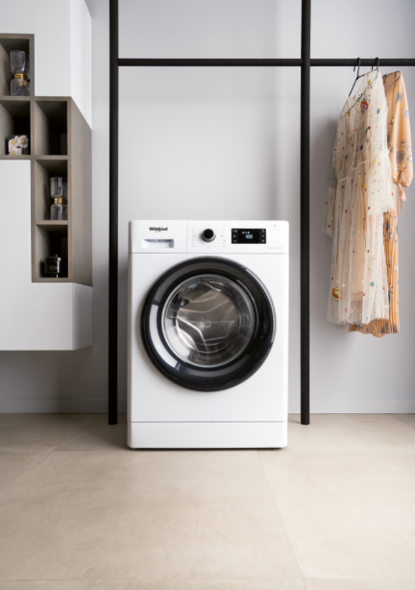
Ponadto w linii Whirlpool FreshCare+ znajdziemy także modele z programami parowymi. Pierwszy z nich, Steam Hygiene, wykorzystuje moc pary i z jej pomocą eliminuje bakterie z włókien pranych materiałów, dezynfekując ubrania. Drugi, Steam Refresh, to krótki program odświeżania parą. Jeśli nie masz czasu na standardowy cykl prania, a chcesz odświeżyć swoją odzież (np. po długim czasie przechowywania jej w szafie), dzięki Steam Refresh zrobisz to w zaledwie 20 minut.

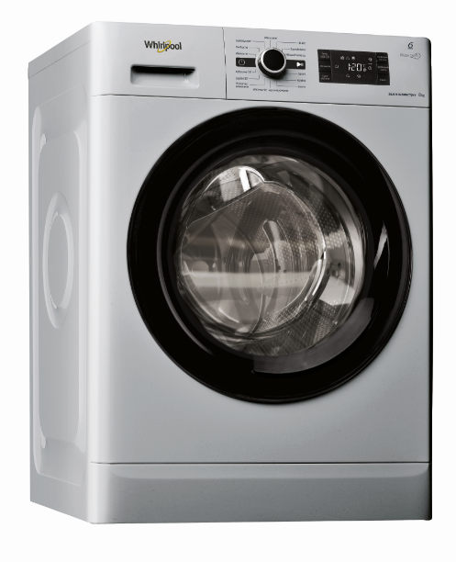
Whirlpool obecnie oferuje pralki z linii FreshCare+ dostępne w kilku opcjach kolorystycznych oraz rodzajach wykończenia, ułatwiających bezproblemowe dopasowanie urządzenia do współcześnie zaaranżowanych wnętrz. Gama białych urządzeń z białymi albo biało-srebrnymi drzwiami, została poszerzona o nową ofertę pralek Black Line. Są one alternatywnym rozwiązaniem z kontrastującą czernią lub z czarno-srebrnymi drzwiami, a także pasującymi, czarnymi detalami na pokrętłach. W ofercie znajduje się również srebrna wersja kolorystyczna (model EFWG81283SBPL, cena: 1549 zł).

Nowy wymiar świeżości
Nawet kilka godzin po zakończeniu cyklu prania, funkcja FreshCare+ zapewnia ubraniom prawdziwą świeżość, a tobie święty spokój. Wszystko to dzięki powolnym ruchom bębna pralki i wprowadzanym do niego strumieniom pary. Powietrze przenikając do włókien tkanin zapewnia ich świeżość, a także zapobiega powstawaniu brzydkich zapachów.

Pielęgnacja dopasowana do każdego rodzaju tkaniny
Nowa pralka wykorzystuje zaawansowaną technologię, która pomaga zapewnić pielęgnację nawet najbardziej delikatnym tkaninom. System SoftMove sprawia, że bęben wykonuje wyjątkową kombinację ruchów idealnie dopasowanych do rodzaju tkaniny, co umożliwia uzyskanie nieskazitelnych rezultatów prania, a także chroni kolor oraz kształt twoich ubrań. Wybieraj spośród 14 różnych programów, dzięki którym wypierzesz każdy rodzaj ubrań, od jeansu i bawełny, aż po delikatne tkaniny takie jak wełna i jedwab.

Idealna czystość przy 15°C, zamiast 40°C
Cykl prania Kolorowe 15° pomaga na dłużej zachować kolor i jakość Twoich ubrań. W temperaturze 15°C program gwarantuje takie same efekty prania, jak w 40°C. System delikatnych ruchów bębna SoftMove zapewnia lepsze ułożenie tkanin podczas prania oraz bardziej skuteczne wchłanianie detergentu. Rezultatem są doskonale uprane ubrania nawet w najniższej temperaturze, a więc również oszczędność energii elektrycznej.

Moc prania odpowiednio dopasowana do Twoich potrzeb
Opcja Clean+ ułatwia dopasowanie cyklu prania do indywidualnych potrzeb, jak również poziomu zabrudzenia ubrań. W zależności od stopnia zabrudzenia, po prostu wybierz program do prania intensywnego, codziennego lub szybkiego, a pralka skutecznie usunie nawet najtrudniejsze do usunięcia zabrudzenia. Wszystko to dzięki odpowiedniej pracy grzałki pozwalającej skutecznie wykorzystać właściwości detergentu oraz dedykowanym ruchom bębna (aż 6 różnych ruchów bębna w celu rozluźnienia włókien i skutecznego usuwania zabrudzeń).
Zaawansowany silnik zapewnia długotrwałe użytkowanie
Pralka jest napędzana zaawansowanym technologicznie silnikiem SenseInverter. To trwały, niezawodny i bezszczotkowy silnik wyróżniający się cichą pracą.

Oszczędność energii
Nową pralkę cechuje oszczędność i dbałość o niskie rachunki za energię elektryczną. Klasa energetyczna A+++ - 30% gwarantuje, że urządzenia zużywa o 30% mniej energii elektrycznej niż modele w najwyższej klasie energetycznej A+++.

Kontakt dla mediów:
Marcin Ścigała
e-mail: marcin.scigala@38pr.pl, tel.: 517 379 253

Whirlpool Corporation to największy z producentów dużego sprzętu AGD na świecie, który w 2017 roku osiągnął sprzedaż roczną w wysokości ok. 21 mld USD, zatrudniał 92 tys. pracowników i posiadał 70 zakładów produkcyjnych i badawczych ośrodków technologicznych. Koncern sprzedaje produkty Whirlpool, KitchenAid, Maytag, Consul, Brastemp, Amana, Bauknecht, Jenn-Air, Indesit, Hotpoint i innych dużych marek w prawie każdym kraju na całym świecie.
W regionie Europy, Bliskiego Wschodu i Afryki (EMEA) koncern zatrudnia ok. 22 tys. pracowników, prowadzi sprzedaż w ponad 30 krajach oraz posiada zakłady produkcyjne i badawcze ośrodki technologiczne na terenie 7 krajów. Whirlpool EMEA to segment operacyjny Whirlpool Corporation, którego centrala znajduje się w Pero (MI) we Włoszech. Dodatkowe informacje o firmie można znaleźć na stronie WhirlpoolCorp.com, a także na LinkedIn, Twitter i Medium.

Funkcja FreshCare+ hamuje powstawanie głównych źródeł nieprzyjemnych zapachów wewnątrz bębna pralki do 6 godzin od zakończenia prania. Nie dotyczy programów przeznaczonych do tkanin delikatnych oraz kołder.
W porównaniu do cyklu mieszanego (40°C/59’) z połową wsadu.
Zużywa 30% mniej energii niż maksymalne zużycie przewidziane dla urządzeń w klasie A+++.

